2
0/10/2023
Bionexo
RESULTADO – TOMADA DE PREÇO
N° 20231110TP50636HEAPA
O Instituto de Gestão e Humanização – IGH, entidade de direito privado e sem fins
lucrativos, classificado como Organização Social, vem tornar público o resultado da Tomada
de Preços, com a finalidade de adquirir bens, insumos e serviços para o HEAPA - Hospital
Estadual de Aparecida de Goiânia, com endereço à Av. Diamante, s/n - St. Conde dos
Arcos, Aparecida de Goiânia/GO, CEP: 74.969-210.
Bionexo do Brasil Ltda
Relatório emitido em 20/10/2023 15:38
Comprador
IGH - HUAPA - HOSPITAL DE URGÊNCIA DE APARECIDA DE GOIÂNIA (11.858.570/0004-86)
AV. DIAMANTE, ESQUINA C/ A RUA MUCURI, SN - JARDIM CONDE DOS ARCOS - APARECIDA DE GOIÂNIA, GO CEP:
7
4969-210
Relação de Itens (Confirmação)
Pedido de Cotação : 317612005
COTAÇÃO Nº 50636 - MATERIAIS DE ESCRITÓRIO E INFORMÁTICA - HEAPA OUT/2023
Frete Próprio
Observações: *PAGAMENTO: Somente a prazo e por meio de depósito em conta PJ do fornecedor. *FRETE: Só serão
aceitas propostas com frete CIF e para entrega no endereço: AV. DIAMANTE, ESQUINA C/ A RUA MUCURI, JARDIM
CONDE DOS ARCOS, AP DE GOIÂNIA/GO CEP: 74969210, dia e horário especificado. *CERTIDÕES: As Certidões
Municipal, Estadual de Goiás, Federal, FGTS e Trabalhista devem estar regulares desde a data da emissão da proposta
até a data do pagamento. *REGULAMENTO: O processo de compras obedecerá ao Regulamento de Compras do IGH,
prevalecendo este em relação a estes termos em caso de divergência.
Tipo de Cotação: Cotação Normal
Fornecedor : Todos os Fornecedores
Data de Confirmação : Todas
Faturamento
Mínimo
Validade da
Proposta
Condições de
Pagamento
Fornecedor
Prazo de Entrega
Frete Observações
Etiquetas Lira Ltda
SERRA - ES
Joao Ferreira lira Lira - (27) 99851-2282
artprintsetiquetas@gmail.com
Mais informações
6
dias após
30 ddl - Depósito
Bancário
1
2
R$ 600,0000
R$ 100,0000
21/10/2023
21/10/2023
CIF
CIF
null
null
confirmação
Papelaria Dinamica Ltda
GOIÂNIA - GO
Adevenir Portes - (62) 32269300
gleike@papelariadinamica.com.br
Mais informações
2
dias após
30 ddl
30 ddl - Boleto
Preço
confirmação
Papelaria Shalon Eireli
GOIÂNIA - GO
Carlos Alberto Porto Queiroz Salatiel -
3 dias após
confirmação
3
R$ 200,0000
30/10/2023
CIF
null
6
235497848
carlos_apq@hotmail.com
Mais informações
Programação
Preço
Produto
Código
Fabricante Embalagem Fornecedor Comentário Justificativa
Rent(%) Quantidade Valor Total Usuário
de Entrega
Unitário Fábrica
"
PRONTA
ENTREGA'
ETIQUETA
8
0X30 ROLO
COM 32
METROS
TUBETE 1
POLEGADA
PAPEL
Etiqueta
0x30 -
Tubete 1
polegada,
Couche -
ART PRINT
ETIQUETAS
Rosana De
Oliveira
Moura
8
;Impri+
Etiquetas não
respondeu
email de
ETIQUETA ADESIVA
COUCHE BRANCA
Etiquetas
Lira Ltda
R$
R$
R$
2
40058
-
Caixa
400 Caixa
12,5000 0,0000
5.000,0000
8
0X30MM - ROLO
20/10/2023
15:16
homologação.
COUCHE
COR
BRANCA
COLA
PADRAO
"
PRONTA
ENTREGA'
ETIQUETA
33X22/3
COLUNAS
ROLO COM
32 METROS
TUBETE 1
POLEGADA
PAPEL
Etiqueta
Adesiva
Rosana De
Oliveira
Moura
3
3x22 3
ETIQUETA ADESIVA
PAPEL COUCHE 34
MM X 15 MM 03
COLUNAS
Colunas ,
Tubete 1
polegada -
Couche -
ART PRINT
ETIQUETAS.
Etiquetas
Lira Ltda
R$
R$
R$
474,0000
3
50856
-
Caixa
-
30 Rolo
15,8000 0,0000
20/10/2023
1
5:16
COUCHE
COR
BRANCA
COLA
PADRAO
4
ETIQUETA COUCH
ADESIVA BRANCA
40068
-
Etiqueta
100x50 -
caixa
Etiquetas
Lira Ltda
"PRONTA
ENTREGA"
-
R$
R$
30 Rolo
R$
465,0000
Rosana De
Oliveira
15,5000 0,0000
https://bionexo.bionexo.com/jsp/RelatPDC/relat_adjudica.jsp
1/2
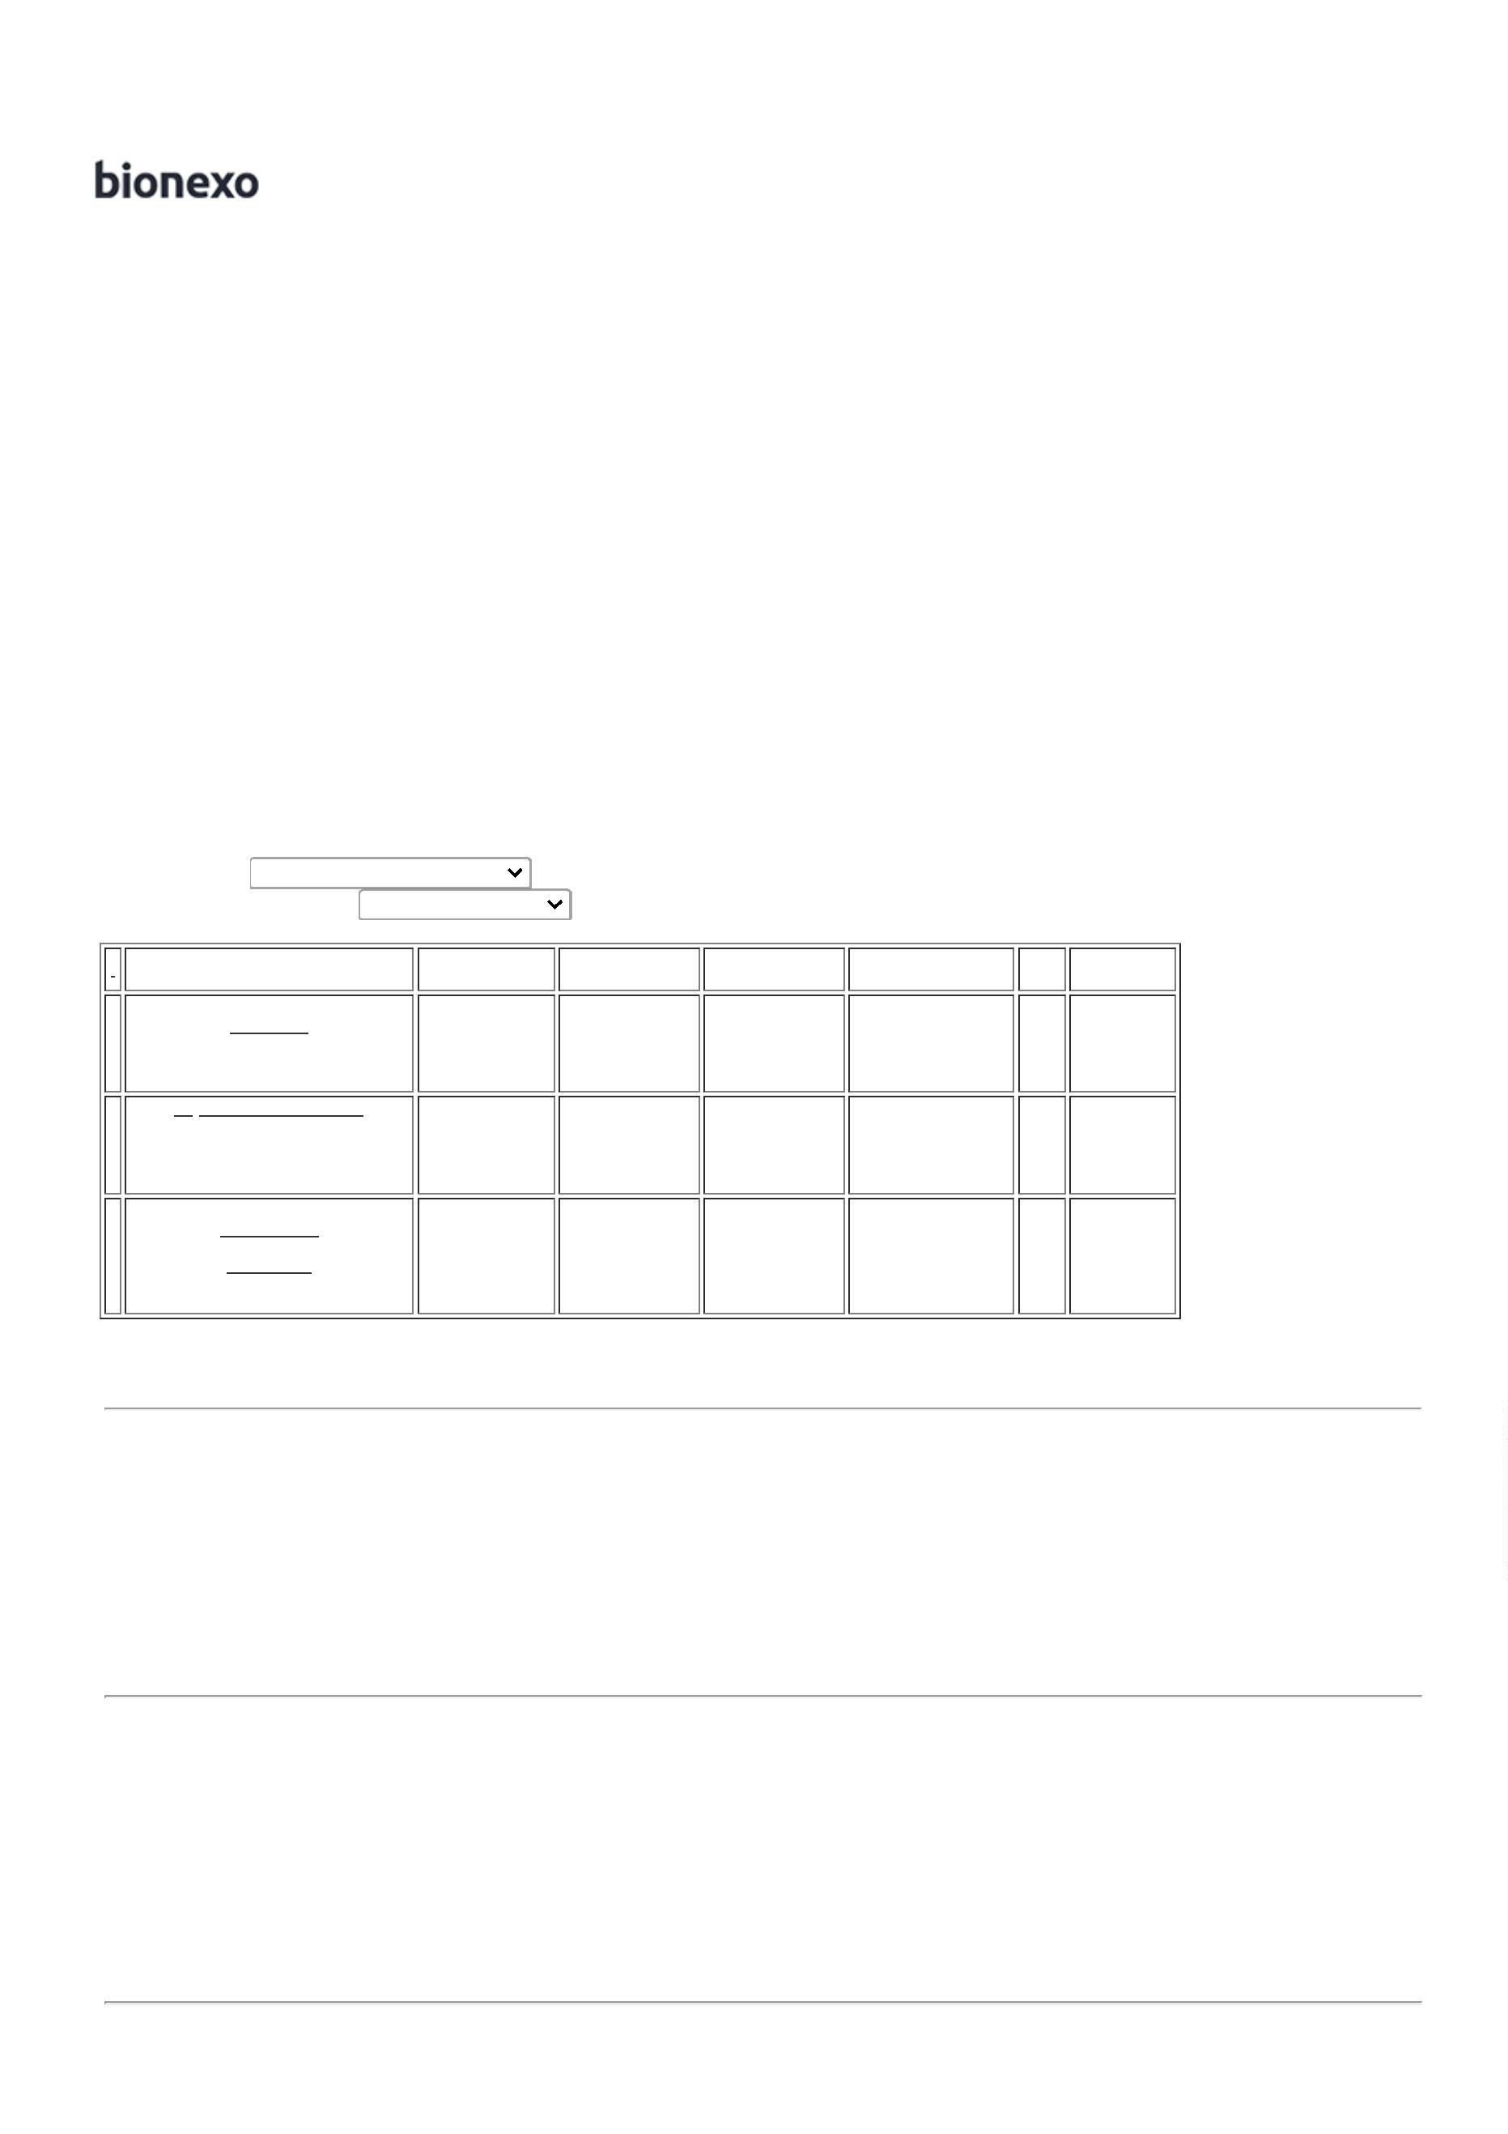

2
0/10/2023
Bionexo
1
10X50 R - ROLO
Tubete 1
polegada,
Couche -
ART PRINT
ETIQUETAS.
ETIQUETA
Moura
100X50
ROLO COM
32 METROS
TUBETE 1
POLEGADA
PAPEL
20/10/2023
15:16
COUCHE
COR
BRANCA
COLA
PADRAO
Total
Parcial:
R$
4
60.0
5.939,0000
Total de Itens da Cotação: 7
Total de Itens Impressos: 3
Programação
de Entrega
Preço
Unitário Fábrica
Preço
Produto
Código
Fabricante Embalagem Fornecedor Comentário Justificativa
Rent(%) Quantidade Valor Total Usuário
LACRE TIPO MALOTE
CORES DIVERSAS
MED. 03MM X 16CM
Rosana De
Oliveira
Moura
LACRE P /
MALOTE
16CM -
;Moderna não
atende as
condições de 0,1200 0,0000
pagamento.
Papelaria
Dinamica
Ltda
-
LACRE ESPINHA DE
PEIXE; COM
R$
R$
R$
444,0000
5
2301
-
UNITARIO
null
3700 Unidade
NUMERAÇÃO
SEGUENCIAL. -
UNIDADE
ORION
20/10/2023
15:16
PAPEL A4 EXTRA
BRANCO -> COM
DIMENSOES
Rosana De
Oliveira
Moura
2
10X297 75G/M2
PAPEL A4
210X297MM
75GRS ALC,
BRANCO -
INK
;Suzano
Papel e R3
Suprimentos
pagamento a
vista.
APROXIMADAMENTE,
MULTIUSO PROPRIO
PARA IMPRESAO EM
JATO DE TINTA,
LASER E
Papelaria
Dinamica
Ltda
R$
R$
R$
6
138
-
UND
null
200 Pacote
2
3,9000 0,0000
4.780,0000
2
0/10/2023
15:16
FOTOCOPIADORA. -
RESMA
Total
Parcial:
R$
3
900.0
5.224,0000
Total de Itens da Cotação: 7
Total de Itens Impressos: 2
Programação
de Entrega
Preço
Unitário Fábrica
Preço
Produto
Código
Fabricante Embalagem Fornecedor Comentário Justificativa
Rent(%) Quantidade Valor Total Usuário
Rosana De
Oliveira
Moura
;
Moderna não
atende as
PAPEL
CARBONO 1
FACE - KAZ
CARBONO A 4 TIPO
FILME - FOLHAS
Papelaria
Shalon Eireli
R$
R$
1
238
-
1
null
100 Pacote R$ 59,0000
condições de 0,5900 0,0000
pagamento.
20/10/2023
15:16
PLACA/DISPLAY EM
ACRILICO TRANSP.
P/A4 0,2CM X
31X22CM ->
SUPORTE DE
ACRILICO
TRANSPARENTE P/
PAPEL A4 MEDINDO
Rosana De
Oliveira
Moura
3
1 CM DE
COMPRIMENTO X 22
CM DE LARGURA
COM UMA ENTRADA
DE PROFUNDIDADE
APROXIMADA DE 0.2
CM PARA INSERIR
PAPEL A4. OBS.
DISPLAY
PLASTICO
A4 - ACP
Papelaria
Shalon Eireli
R$
R$
R$
7
24651
-
1
null
-
100 Unidade
15,4900 0,0000
1.549,0000
2
0/10/2023
15:16
ARESTAS REFILADAS
PARA HIGIENIZACAO
DO SUPORTE COM
ADESIVO PARA
FIXACAO. - UNIDADE
Total
Parcial:
R$
2
00.0
1.608,0000
Total de Itens da Cotação: 7
Total de Itens Impressos: 2
Total
Geral:
R$
4
560.0
12.771,0000
Clique aqui para geração de relatório completo com quebra de página
https://bionexo.bionexo.com/jsp/RelatPDC/relat_adjudica.jsp
2/2

